
UBND TP. HỒ CHÍ MINH
TRƯỜNG ĐẠI HỌC SÀI GÒN
-----🙞🙜🕮🙞🙜-----



HỒI QUI LOGISTIC VÀ ĐỒ THỊ TÍNH TOÁN
Sinh viên thực hiện: Nguyễn Đức Tài
Mã số sinh viên: 3123411262
Lớp: DCT123C4

Thành phố Hồ Chí Minh, ngày 28 tháng 10 năm 2026

PHẦN I. PERCEPTRON ĐƠN VÀ THUẬT TOÁN HỌC

Câu 1. Thiết kế perceptron cho ranh giới x_{2} = −1,5x_{1} + 3
Đưa phương trình ranh giới về dạng tổng quát w₁x₁ + w₂x₂ + b = 0:
1,5x₁ + x₂ − 3 = 0
Chọn w = (1,5; 1)^{T}, b = −3. Perceptron cần tìm:
y = τ(s), s = 1,5x₁ + x₂ − 3, τ(s) = +1 nếu s ≥ 0; −1 nếu s < 0
Đầu vào | Trọng số
1 (bias) | −3
x₁ | 1,5
x₂ | 1

Kiểm tra: điểm (0, 0): s = −3 < 0 ⇒ y = −1; điểm (2, 3): s = 3 ≥ 0 ⇒ y = +1; điểm (2, 0) nằm trên ranh giới: s = 0 ⇒ y = +1 (theo định nghĩa s ≥ 0). Đường thẳng cắt trục x₁ tại (2, 0) và trục x₂ tại (0, 3).
Nhận xét: nhân cả ba trọng số với cùng một số dương (ví dụ w = (3; 2), b = −6) vẫn cho cùng ranh giới và cùng kết quả phân lớp; nếu muốn đổi phía mang nhãn +1 thì đổi dấu cả ba trọng số: w = (−1,5; −1), b = 3.
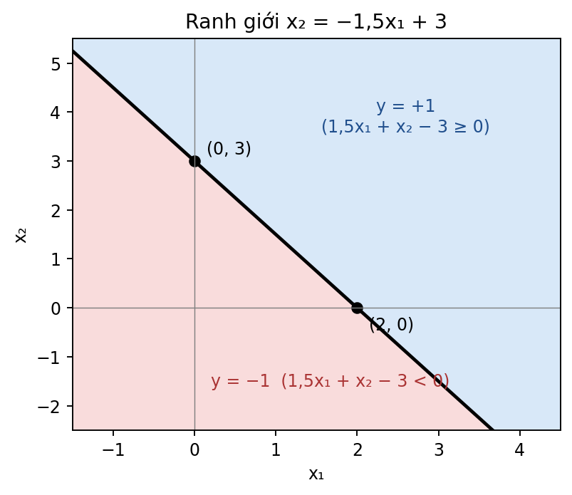
Hình 1. Ranh giới quyết định của Câu 1 (Phần I)

Câu 2. Perceptron với hàm kích hoạt f_{g}

(a) Phương trình ranh giới của perceptron trong hình
Từ hình: bias b = −3, w₁ = 2,0, w₂ = 1,0. Ranh giới là nơi w^{T}x + b = 0:
2x₁ + x₂ − 3 = 0 ⇔ x₂ = −2x₁ + 3
Đường thẳng cắt trục x₁ tại (1,5; 0) và cắt trục x₂ tại (0; 3). Phía 2x₁ + x₂ − 3 ≥ 0 (phía trên/bên phải) cho y = +1.

(b) Đầu ra với x^{(1)} = (−1, 0) và x^{(2)} = (2, 0)
Đầu vào | w^{T}x + b | Dấu | Đầu ra y
x⁽¹⁾ = (−1, 0) | 2(−1) + 1·0 − 3 = −5 | < 0 | −1
x⁽²⁾ = (2, 0) | 2·2 + 1·0 − 3 = 1 | ≥ 0 | +1

(c) Perceptron ứng với đường thẳng trong hình
Đường thẳng đi qua (2, 0) trên trục x₁ và (0, −1) trên trục x₂. Hệ số góc k = (0 − (−1))/(2 − 0) = 1/2, nên x₂ = 0,5x₁ − 1, tức:
x₁ − 2x₂ − 2 = 0
Chọn w = (1; −2)^{T}, b = −2, với y = +1 khi x₁ − 2x₂ − 2 ≥ 0 (phía dưới/bên phải đường thẳng). Kiểm tra: (0, 0) cho −2 < 0 ⇒ y = −1; (4, 0) cho 2 ≥ 0 ⇒ y = +1. Các trọng số trên sơ đồ: bias → −2; x₁ → 1; x₂ → −2. (Nếu chọn phía còn lại làm lớp +1 thì dùng w = (−1; 2), b = 2.)
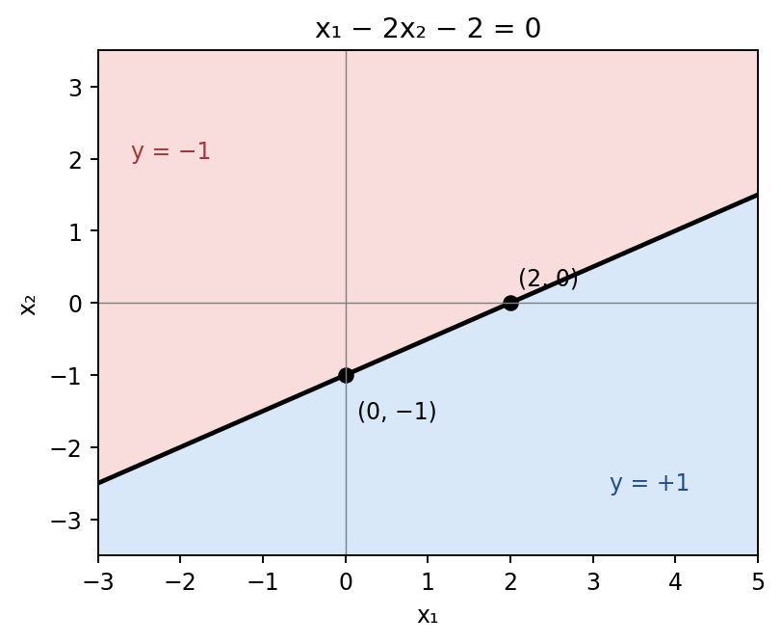
Hình 2. Ranh giới x₁ − 2x₂ − 2 = 0

(d) Perceptron cho hàm OR và AND (nhãn −1/+1)
Bốn điểm: a(0,0), b(1,0), c(0,1), d(1,1). Cả hai hàm đều có thể dùng w = (1; 1) và chỉ khác bias:
- OR (chỉ a mang nhãn −1): đặt ranh giới x₁ + x₂ − 0,5 = 0 ⇒ w = (1; 1), b = −0,5.
- AND (chỉ d mang nhãn +1): đặt ranh giới x₁ + x₂ − 1,5 = 0 ⇒ w = (1; 1), b = −1,5.
Điểm | (x₁, x₂) | s_{OR} = x₁+x₂−0,5 | y_{OR} | s_{AND} = x₁+x₂−1,5 | y_{AND}
a | (0, 0) | −0,5 | −1 | −1,5 | −1
b | (1, 0) | 0,5 | +1 | −0,5 | −1
c | (0, 1) | 0,5 | +1 | −0,5 | −1
d | (1, 1) | 1,5 | +1 | 0,5 | +1

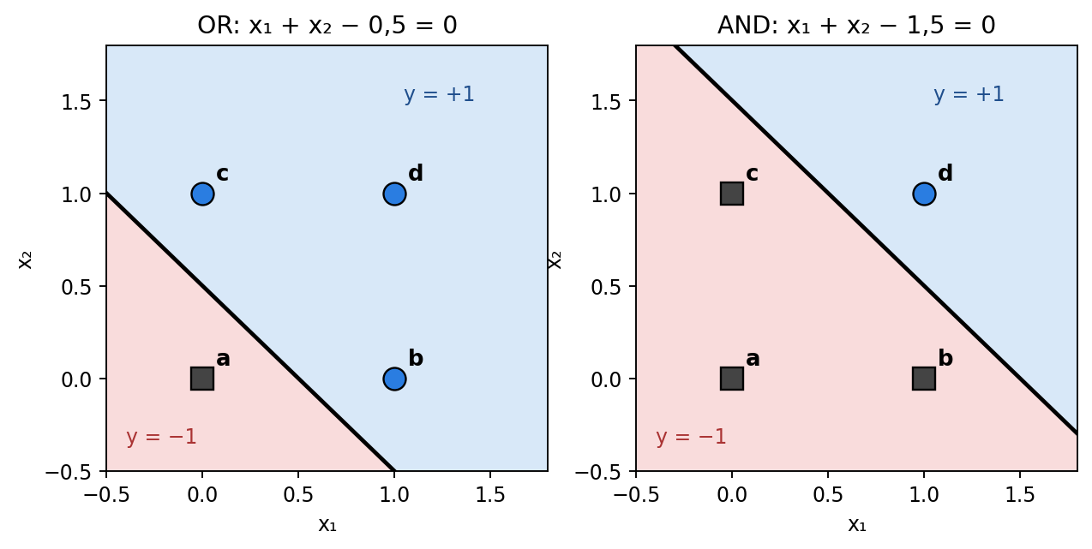
Hình 3. Ranh giới của hàm OR (trái) và AND (phải)

Câu 3. Hàm OR và thuật toán perceptron learning
Mô hình: y = sign(w^{T}x + b); hàm loss J(w, b) = Σ_{x_{i}∈Y} (−t_{i})(w^{T}x_{i} + b), trong đó Y là tập các mẫu bị phân loại sai.

(a) Đạo hàm và công thức cập nhật
∂J/∂w = Σ_{x_{i}∈Y} (−t_{i})·x_{i}, ∂J/∂b = Σ_{x_{i}∈Y} (−t_{i})
Gradient descent với tốc độ học ρ:
w ← w − ρ·∂J/∂w = w + ρ Σ_{x_{i}∈Y} t_{i}x_{i}
b ← b − ρ·∂J/∂b = b + ρ Σ_{x_{i}∈Y} t_{i}

(b) Thuật toán gradient descent cho perceptron learning (batch mode)
Bước 1: Khởi tạo w(0), b(0), chọn ρ > 0, đặt k = 0.
Bước 2: Với mọi mẫu (x_{i}, t_{i}) tính y_{i} = sign(w(k)^{T}x_{i} + b(k)); lập Y = {i : y_{i} ≠ t_{i}}.
Bước 3: Nếu Y = ∅ thì dừng (đã phân loại đúng toàn bộ tập huấn luyện).
Bước 4: Ngược lại cập nhật w(k+1) = w(k) + ρ Σ_{i∈Y} t_{i}x_{i}, b(k+1) = b(k) + ρ Σ_{i∈Y} t_{i}; đặt k ← k + 1 và quay lại Bước 2.
Nếu dữ liệu khả tách tuyến tính (như hàm OR) thì thuật toán hội tụ sau hữu hạn bước (định lý hội tụ perceptron).

(c) Tham số ban đầu ứng với đường thẳng y = 0,5 (đường ① trong hình)
Đường x₂ = 0,5 ⇔ 0·x₁ + 1·x₂ − 0,5 = 0. Các điểm c, d nằm phía trên (nhãn +1), nên chọn:
w(0) = (w₁(0), w₂(0))^{T} = (0; 1)^{T}, b(0) = −0,5
Với tham số này, mẫu b(1, 0) có s = −0,5 < 0 ⇒ y = −1 trong khi t = +1, nên b bị phân loại sai; các mẫu a, c, d đều đúng.

(d) Chạy thuật toán với ρ = 0,4
Lần lặp 0: w = (0; 1), b = −0,5.
Mẫu | x | t | s = w^{T}x + b | y | Kết quả
a | (0, 0) | −1 | −0,5 | −1 | Đúng
b | (1, 0) | +1 | −0,5 | −1 | Sai
c | (0, 1) | +1 | 0,5 | +1 | Đúng
d | (1, 1) | +1 | 0,5 | +1 | Đúng

Y = {b}, t_{b} = +1, x_{b} = (1, 0)^{T}. Cập nhật:
w(1) = (0; 1) + 0,4·(+1)·(1; 0) = (0,4; 1), b(1) = −0,5 + 0,4·(+1) = −0,1
Lần lặp 1: w = (0,4; 1), b = −0,1.
Mẫu | x | t | s = 0,4x₁+x₂−0,1 | y | Kết quả
a | (0, 0) | −1 | −0,1 | −1 | Đúng
b | (1, 0) | +1 | 0,3 | +1 | Đúng
c | (0, 1) | +1 | 0,9 | +1 | Đúng
d | (1, 1) | +1 | 1,3 | +1 | Đúng

Y = ∅ ⇒ thuật toán dừng sau 1 lần cập nhật. Kết quả cuối: w = (0,4; 1)^{T}, b = −0,1, đường phân lớp 0,4x₁ + x₂ − 0,1 = 0 ⇔ x₂ = −0,4x₁ + 0,1 (cắt trục x₁ tại 0,25 và trục x₂ tại 0,1).
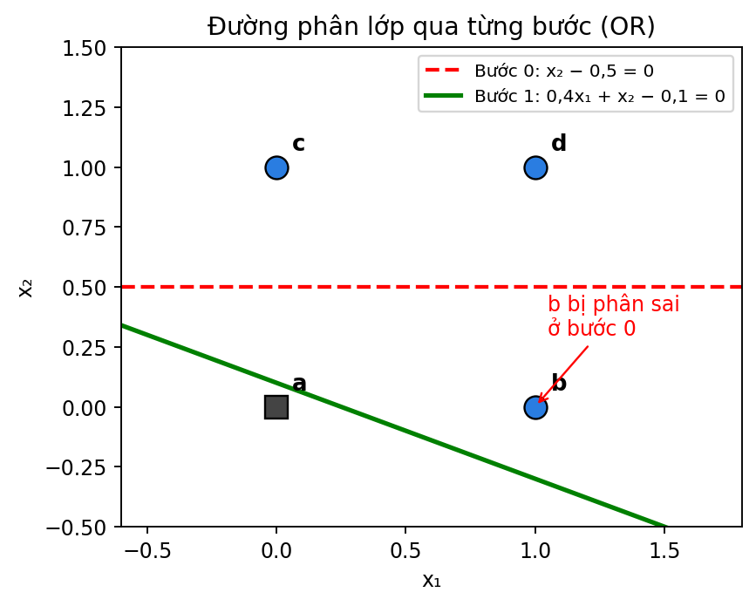
Hình 4. Đường phân lớp tại các bước chạy (hàm OR)

Câu 4. Huấn luyện perceptron cho hàm AND
Thiết kế: perceptron 2 đầu vào, đầu ra Y = Step(x₁w₁ + x₂w₂ − θ). Giá trị ban đầu w₁ = 0,3; w₂ = −0,2; θ = 0,4 (cố định); α = 0,2. Sai số e = Y_{d} − Y; Δw_{i} = α·e·x_{i}; w_{i} ← w_{i} + Δw_{i}. Mỗi epoch duyệt lần lượt 4 mẫu (0,0), (0,1), (1,0), (1,1); z = x₁w₁ + x₂w₂ − θ.
Epoch | x₁ | x₂ | Y_{d} | z | Y | e | w₁ trước | w₂ trước | w₁ sau | w₂ sau | Trạng thái
1 | 0 | 0 | 0 | -0,4 | 0 | 0 | 0,3 | -0,2 | 0,3 | -0,2 | Giữ nguyên
1 | 0 | 1 | 0 | -0,6 | 0 | 0 | 0,3 | -0,2 | 0,3 | -0,2 | Giữ nguyên
1 | 1 | 0 | 0 | -0,1 | 0 | 0 | 0,3 | -0,2 | 0,3 | -0,2 | Giữ nguyên
1 | 1 | 1 | 1 | -0,3 | 0 | 1 | 0,3 | -0,2 | 0,5 | 0 | Cập nhật
2 | 0 | 0 | 0 | -0,4 | 0 | 0 | 0,5 | 0 | 0,5 | 0 | Giữ nguyên
2 | 0 | 1 | 0 | -0,4 | 0 | 0 | 0,5 | 0 | 0,5 | 0 | Giữ nguyên
2 | 1 | 0 | 0 | 0,1 | 1 | -1 | 0,5 | 0 | 0,3 | 0 | Cập nhật
2 | 1 | 1 | 1 | -0,1 | 0 | 1 | 0,3 | 0 | 0,5 | 0,2 | Cập nhật
3 | 0 | 0 | 0 | -0,4 | 0 | 0 | 0,5 | 0,2 | 0,5 | 0,2 | Giữ nguyên
3 | 0 | 1 | 0 | -0,2 | 0 | 0 | 0,5 | 0,2 | 0,5 | 0,2 | Giữ nguyên
3 | 1 | 0 | 0 | 0,1 | 1 | -1 | 0,5 | 0,2 | 0,3 | 0,2 | Cập nhật
3 | 1 | 1 | 1 | 0,1 | 1 | 0 | 0,3 | 0,2 | 0,3 | 0,2 | Giữ nguyên
4 | 0 | 0 | 0 | -0,4 | 0 | 0 | 0,3 | 0,2 | 0,3 | 0,2 | Giữ nguyên
4 | 0 | 1 | 0 | -0,2 | 0 | 0 | 0,3 | 0,2 | 0,3 | 0,2 | Giữ nguyên
4 | 1 | 0 | 0 | -0,1 | 0 | 0 | 0,3 | 0,2 | 0,3 | 0,2 | Giữ nguyên
4 | 1 | 1 | 1 | 0,1 | 1 | 0 | 0,3 | 0,2 | 0,3 | 0,2 | Giữ nguyên

Diễn giải:
- Epoch 1: chỉ mẫu (1,1) sai (z = −0,3 ⇒ Y = 0 nhưng Y_{d} = 1), e = +1 ⇒ w = (0,3 + 0,2; −0,2 + 0,2) = (0,5; 0).
- Epoch 2: mẫu (1,0) cho z = 0,1 ⇒ Y = 1 (sai, e = −1) ⇒ w₁ = 0,3; sau đó mẫu (1,1) sai (z = −0,1, e = +1) ⇒ w = (0,5; 0,2).
- Epoch 3: mẫu (1,0) lại sai (z = 0,1, e = −1) ⇒ w = (0,3; 0,2); mẫu (1,1) cho z = 0,1 ⇒ Y = 1 (đúng).
- Epoch 4: cả 4 mẫu đều đúng, không còn cập nhật ⇒ hội tụ.
Kết quả: w₁ = 0,3; w₂ = 0,2; θ = 0,4. Kiểm tra: (0,0) → z = −0,4 ⇒ 0; (0,1) → −0,2 ⇒ 0; (1,0) → −0,1 ⇒ 0; (1,1) → 0,1 ⇒ 1. Đúng bảng chân trị AND. Ranh giới: 0,3x₁ + 0,2x₂ = 0,4 ⇔ 3x₁ + 2x₂ = 4.

PHẦN II. MẠNG NƠ-RON NHIỀU TẦNG VÀ PHÂN LOẠI SINH VIÊN

Câu 1. Miền kích hoạt của mạng nơ-ron 3 tầng

1. Biểu thức tổng có trọng số
Hàm kích hoạt φ(v) = 1 nếu v ≥ 0; φ(v) = 0 nếu v < 0. Với w₁ = [2, 0, 1]^{T}, w₂ = [1, 2, 1]^{T}, w₃ = [1, 3, 0]^{T}, w₄ = [2, 3, 1, 1]^{T}:
Nơ-ron | Tổng có trọng số | Đầu ra
1 (ẩn) | v₁ = 2x₁ + 0·x₂ + 1·1 = 2x₁ + 1 | o₁ = φ(v₁)
2 (ẩn) | v₂ = 1·x₁ + 2x₂ + 1·1 = x₁ + 2x₂ + 1 | o₂ = φ(v₂)
3 (ẩn) | v₃ = 1·x₁ + 3x₂ + 0·1 = x₁ + 3x₂ | o₃ = φ(v₃)
4 (ra) | v₄ = 2o₁ + 3o₂ + 1·o₃ + 1·1 = 2o₁ + 3o₂ + o₃ + 1 | y = φ(v₄)

2. Điều kiện để mạng được kích hoạt (y = 1)
Điều kiện kích hoạt của từng nơ-ron ẩn:
- o₁ = 1 ⇔ 2x₁ + 1 ≥ 0 ⇔ x₁ ≥ −1/2.
- o₂ = 1 ⇔ x₁ + 2x₂ + 1 ≥ 0 ⇔ x₁ + 2x₂ ≥ −1.
- o₃ = 1 ⇔ x₁ + 3x₂ ≥ 0.
Vì o_{i} ∈ {0, 1} nên v₄ chỉ nhận một trong 8 giá trị:
o₁ | o₂ | o₃ | v₄ | Có xuất hiện?
0 | 0 | 0 | 1 | Có
1 | 0 | 0 | 3 | Có
0 | 1 | 0 | 4 | Có
0 | 0 | 1 | 2 | Có
1 | 1 | 0 | 6 | Có
1 | 0 | 1 | 4 | Không
0 | 1 | 1 | 5 | Có
1 | 1 | 1 | 7 | Có

Giá trị nhỏ nhất là v_{4,min} = 1 > 0 (do mọi trọng số của tầng ra và bias đều dương, o_{i} ≥ 0). Do đó φ(v₄) = 1 với mọi (x₁, x₂):
Điều kiện kích hoạt: không có ràng buộc nào – miền kích hoạt = toàn bộ mặt phẳng R²

3. Biểu diễn miền kích hoạt trên hệ trục (x_{1}, x_{2})
Ba đường thẳng x₁ = −0,5; x₁ + 2x₂ = −1; x₁ + 3x₂ = 0 chia mặt phẳng thành 7 miền (tổ hợp (1, 0, 1) không xuất hiện). Trong mọi miền v₄ ≥ 1 nên đầu ra đều bằng 1.
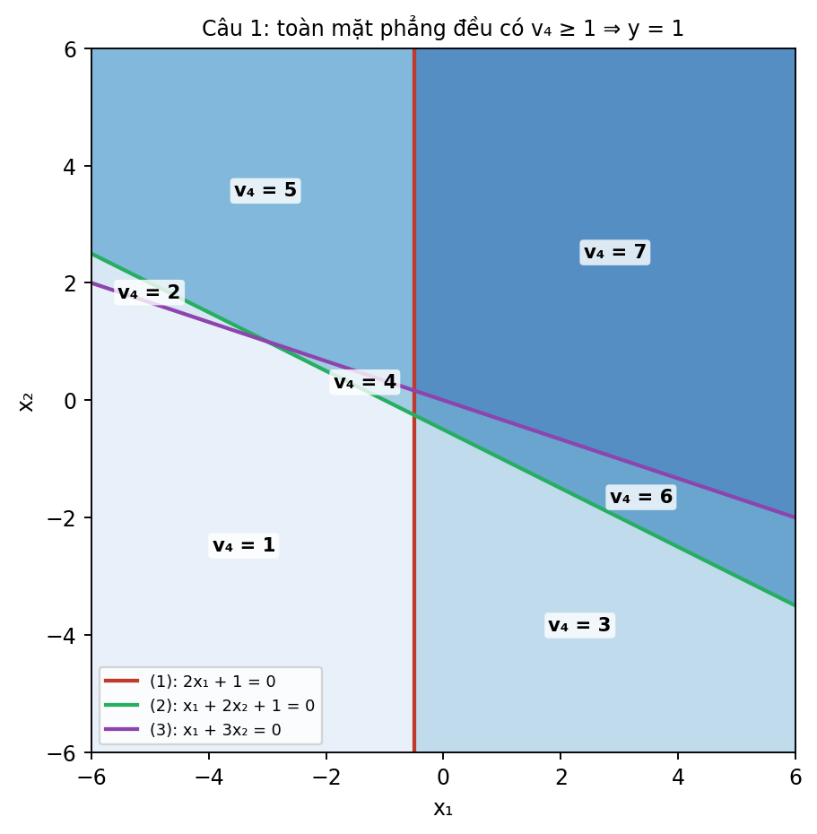
Hình 5. Các miền của tầng ẩn và giá trị v₄ tương ứng (Câu 1)

4. Ý nghĩa hình học
- Mỗi nơ-ron ẩn là một bộ phân lớp tuyến tính: đường thẳng v_{i} = 0 chia mặt phẳng thành hai nửa mặt phẳng (nửa +: o_{i} = 1; nửa −: o_{i} = 0). Vector pháp tuyến của các đường là (2, 0), (1, 2), (1, 3); bias quyết định vị trí đường.
- Ba nơ-ron ẩn ánh xạ mỗi điểm (x₁, x₂) thành một đỉnh (o₁, o₂, o₃) của khối lập phương {0,1}³.
- Nơ-ron ra là siêu phẳng 2o₁ + 3o₂ + o₃ + 1 = 0 trong không gian (o₁, o₂, o₃). Siêu phẳng này nằm hoàn toàn bên ngoài khối {0,1}³ (mọi đỉnh đều có v₄ ≥ 1), nên không đỉnh nào bị loại ⇒ mạng cho y = 1 trên toàn mặt phẳng. Đây là trường hợp suy biến: mạng không phân biệt được các điểm đầu vào ở đầu ra, dù các nơ-ron ẩn vẫn chia mặt phẳng thành nhiều miền.

Câu 2. Ảnh hưởng của trọng số bias

1. Vector trọng số sau khi đổi bias tầng ẩn từ +1 thành −1
Các bias của tầng ẩn đang bằng +1 là bias của nơ-ron 1 và 2; bias của nơ-ron 3 vốn bằng 0 nên giữ nguyên, tầng ra không đổi:
w₁ = [2, 0, −1]^{T}, w₂ = [1, 2, −1]^{T}, w₃ = [1, 3, 0]^{T}, w₄ = [2, 3, 1, 1]^{T}

2. Biểu thức tính toán và điều kiện kích hoạt mới
Nơ-ron | Tổng có trọng số | Điều kiện kích hoạt (đầu ra = 1)
1 | v₁ = 2x₁ − 1 | x₁ ≥ 1/2
2 | v₂ = x₁ + 2x₂ − 1 | x₁ + 2x₂ ≥ 1
3 | v₃ = x₁ + 3x₂ | x₁ + 3x₂ ≥ 0
4 | v₄ = 2o₁ + 3o₂ + o₃ + 1 | luôn thỏa (v₄ ≥ 1)

3. Miền (x_{1}, x_{2}) làm cho đầu ra bằng 1
Vì o_{i} ∈ {0, 1} nên v₄ = 2o₁ + 3o₂ + o₃ + 1 ≥ 1 > 0 với mọi (x₁, x₂). Vậy đầu ra y = 1 trên toàn mặt phẳng R² – miền kích hoạt không đổi so với Câu 1. (Kết quả vẫn đúng nếu đổi cả bias của nơ-ron 3 thành −1, vì chỉ cần v₄ ≥ 1.)

4. Miền kích hoạt mới trên hệ trục
Ba đường thẳng mới: x₁ = 0,5; x₁ + 2x₂ = 1; x₁ + 3x₂ = 0 vẫn chia mặt phẳng thành 7 miền, nhưng lúc này tổ hợp (0, 1, 0) không xuất hiện. Hình dưới so sánh trước/sau khi đổi bias.
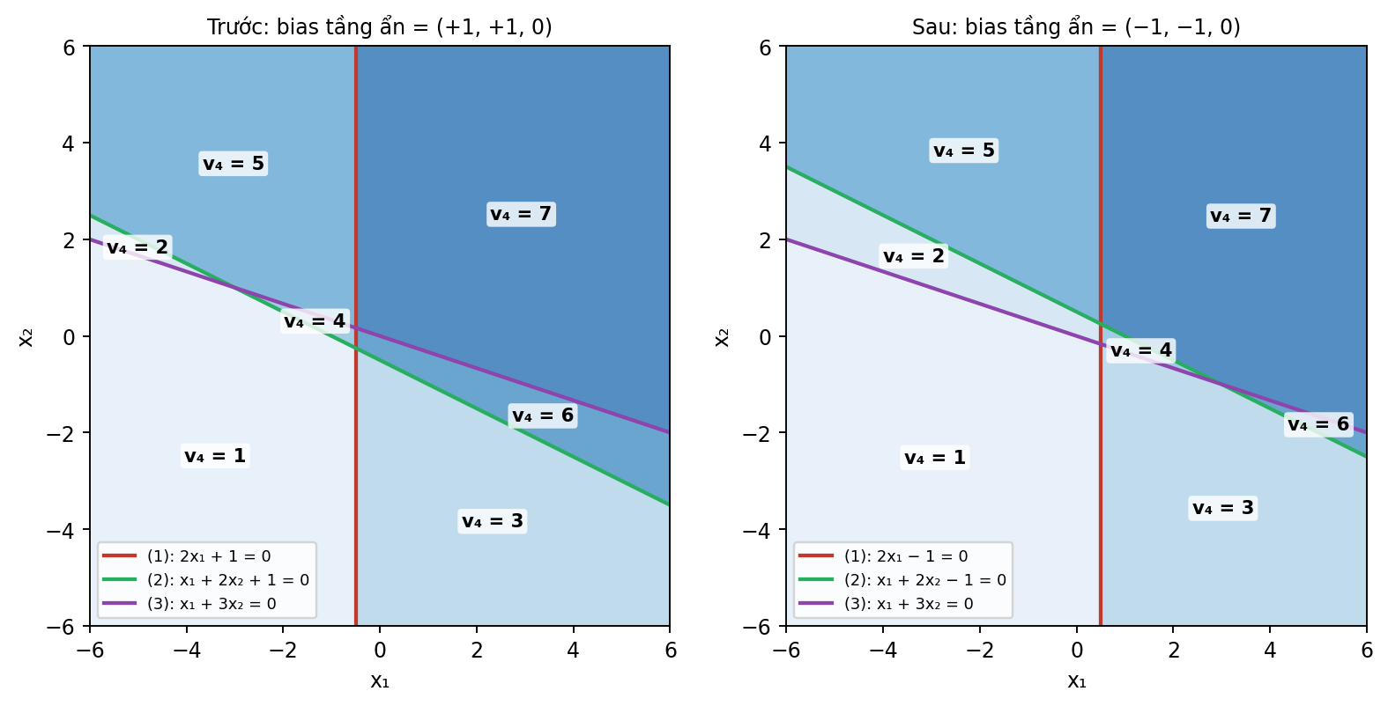
Hình 6. Các miền của tầng ẩn trước và sau khi đổi bias (v₄ ≥ 1 ở mọi miền)

5. So sánh và nhận xét vai trò của bias
Nội dung | Trước (bias = +1, +1, 0) | Sau (bias = −1, −1, 0)
Biên nơ-ron 1 | x₁ = −0,5 | x₁ = 0,5 (dịch phải 1 đơn vị)
Biên nơ-ron 2 | x₁ + 2x₂ = −1 | x₁ + 2x₂ = 1 (dịch song song 2/√5 ≈ 0,89)
Biên nơ-ron 3 | x₁ + 3x₂ = 0 | không đổi
Tổ hợp không xuất hiện | (1, 0, 1) | (0, 1, 0)
Miền y = 1 | toàn mặt phẳng | toàn mặt phẳng

- Đổi bias chỉ tịnh tiến các đường biên song song với chính nó (vector pháp tuyến, tức hướng đường, giữ nguyên); khoảng dịch bằng |Δb|/‖w‖: nơ-ron 1 dịch 2/2 = 1, nơ-ron 2 dịch 2/√5.
- Nếu không có bias, biên phân lớp luôn đi qua gốc tọa độ; bias cho phép đặt biên ở vị trí bất kỳ.
- Ở bài này miền kích hoạt của cả mạng không đổi vì tầng ra có bias +1 và mọi trọng số dương nên v₄ không bao giờ âm; bias tầng ẩn chỉ làm thay đổi cách mặt phẳng được chia ở tầng ẩn (và giá trị v₄ trong từng miền). Muốn mạng thực sự phân loại, bias tầng ra phải âm (ví dụ bias tầng ra = −4 thì y = 1 chỉ khi 2o₁ + 3o₂ + o₃ ≥ 4).

Câu 3. Thiết kế mạng nơ-ron phân loại sinh viên giỏi toàn diện

1. Biến vào, biến ra, vector trọng số
- Đầu vào: x₁ = điểm trung bình (thang 4), x₂ = điểm hạnh kiểm (thang 10), x₃ = điểm rèn luyện (thang 10).
- Đầu ra: y ∈ {0, 1} (1 = đạt danh hiệu giỏi toàn diện, 0 = không đạt).
- Vector trọng số: w = (2, 1, 1)^{T} (trọng số tiêu chí đã cho).

2. Thiết kế perceptron
Dùng một nơ-ron duy nhất (không cần tầng ẩn). Tổng có trọng số và đầu ra:
v = 2x₁ + x₂ + x₃ + b = D + b, y = φ(v)

3. Bias và hàm kích hoạt
Điều kiện đạt: D ≥ 24 ⇔ D − 24 ≥ 0, nên b = −24. Hàm kích hoạt là hàm bước (Heaviside) có φ(0) = 1 để thỏa dấu “≥”:
φ(v) = 1 nếu v ≥ 0; φ(v) = 0 nếu v < 0
Vector trọng số mở rộng (kể cả bias): w = [2, 1, 1, −24]^{T}.

4. Sơ đồ kiến trúc mạng
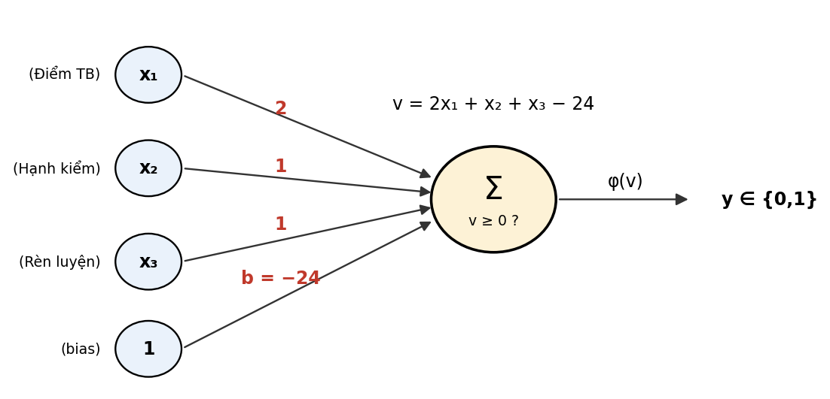
Hình 7. Sơ đồ perceptron phân loại sinh viên

5. Tính đầu ra với ba sinh viên
SV | x₁ | x₂ | x₃ | D = 2x₁+x₂+x₃ | v = D − 24 | y
SV1 | 3,5 | 9 | 9 | 2·3,5 + 9 + 9 = 25 | 1 | 1 (đạt)
SV2 | 3,0 | 8 | 9 | 2·3,0 + 8 + 9 = 23 | −1 | 0 (không đạt)
SV3 | 4,0 | 10 | 10 | 2·4,0 + 10 + 10 = 28 | 4 | 1 (đạt)

Kết luận: SV1 và SV3 đạt danh hiệu; SV2 chưa đạt vì D = 23 < 24.

6. Vì sao một perceptron giải được bài toán
Danh hiệu được xác định bởi một bất đẳng thức tuyến tính 2x₁ + x₂ + x₃ ≥ 24. Mặt phẳng 2x₁ + x₂ + x₃ = 24 trong không gian đầu vào 3 chiều chia các sinh viên thành hai lớp nằm ở hai phía; nói cách khác dữ liệu khả tách tuyến tính. Một perceptron chính là một siêu phẳng quyết định w^{T}x + b = 0 nên biểu diễn chính xác ranh giới này, không cần tầng ẩn (khác với bài toán XOR vốn không khả tách tuyến tính). Ngưỡng 24 khả thi vì D ∈ [0, 28].

Câu 4. Khảo sát sự thay đổi ranh giới phân loại

1. Phương trình tổng có trọng số với bias mới b
v = 2x₁ + x₂ + x₃ + b = D + b

2. Điều kiện phân loại theo bias mới
y = 1 ⇔ D + b ≥ 0 ⇔ D ≥ −b
Như vậy ngưỡng điểm danh hiệu mới là θ = −b (bias gốc b = −24 ứng với θ = 24). Vì D ∈ [0, 28]: nếu −b ≤ 0 thì mọi sinh viên đều đạt; nếu −b > 28 thì không ai đạt.

3. Các giá trị bias và ngưỡng tương ứng
Bias b | Ngưỡng D ≥ −b | Ý nghĩa
−20 | 20 | nới lỏng nhiều
−22 | 22 | nới lỏng
−24 | 24 | tiêu chuẩn gốc
−26 | 26 | thắt chặt
−28 | 28 | thắt chặt tối đa (chỉ D = 28)

4. So sánh kết quả với dữ liệu của SV1, SV2, SV3 (bảng ở Câu 3)
Bias b | Ngưỡng | SV1 (D=25) v → y | SV2 (D=23) v → y | SV3 (D=28) v → y | Số SV đạt
−20 | 20 | 5 → 1 | 3 → 1 | 8 → 1 | 3
−22 | 22 | 3 → 1 | 1 → 1 | 6 → 1 | 3
−24 | 24 | 1 → 1 | −1 → 0 | 4 → 1 | 2
−26 | 26 | −1 → 0 | −3 → 0 | 2 → 1 | 1
−28 | 28 | −3 → 0 | −5 → 0 | 0 → 1 | 1

(Hàng được tô màu là cấu hình gốc b = −24.)
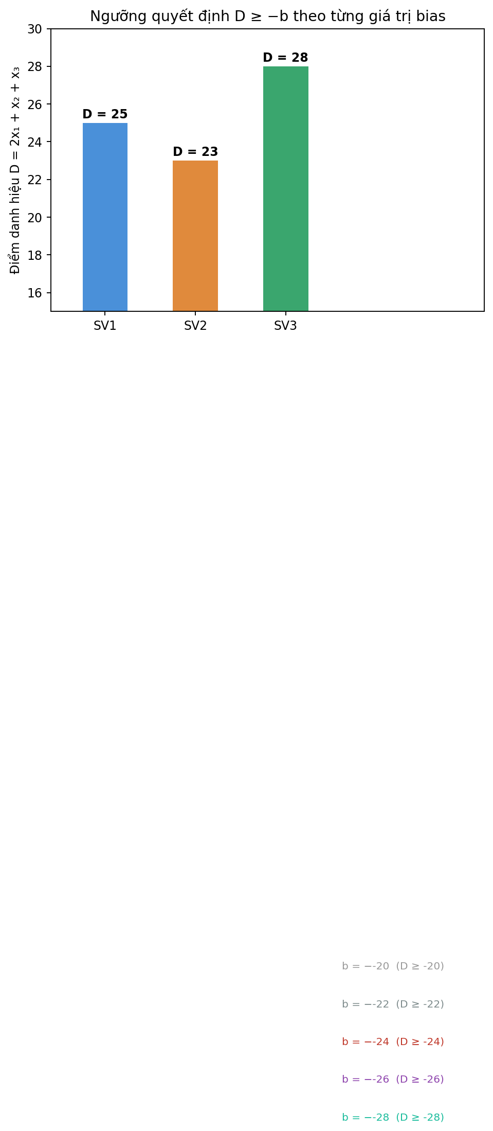
Hình 8. Điểm D của ba sinh viên so với các ngưỡng −b

5. Nhận xét khi bias tăng hoặc giảm
- Bias giảm (âm hơn: −24 → −26 → −28): ngưỡng −b tăng, tiêu chuẩn khắt khe hơn, tập sinh viên được chọn thu nhỏ (3 → 3 → 2 → 1 → 1 sinh viên khi đi từ b = −20 đến −28; SV1 bị loại từ b = −26, SV2 bị loại từ b = −24).
- Bias tăng (gần 0 hơn: −24 → −22 → −20): ngưỡng giảm, tiêu chuẩn dễ hơn, tập được chọn mở rộng (SV2 được chọn từ b = −22).
- Các tập được chọn lồng nhau: S(−28) ⊂ S(−26) ⊂ S(−24) ⊂ S(−22) = S(−20) trên tập dữ liệu này.

6. Vai trò của bias trong việc điều chỉnh ngưỡng quyết định
Bias là hằng số cộng vào tổng có trọng số, bằng −(ngưỡng) trong điều kiện w^{T}x ≥ −b. Thay đổi bias tịnh tiến siêu phẳng quyết định 2x₁ + x₂ + x₃ = −b dọc theo vector pháp tuyến (2, 1, 1) mà không làm xoay hướng của nó (hướng do w quyết định). Nhờ đó ta có thể điều chỉnh mức “khắt khe” của bộ phân loại (chọn nhiều hay ít sinh viên) mà không phải thay đổi trọng số của các tiêu chí; còn nếu thiếu bias, ranh giới buộc phải đi qua gốc tọa độ và không biểu diễn được ngưỡng 24.

